附件
岳阳市城市规划区绿道系统规划(2018-2035)编制成果介绍

前 言
为深入贯彻落实十九大精神，秉承生态文明发展理念，推动形成绿色发展方式和生活方式，满足人民群众日益增长的美好生活需求，助力岳阳宜居城市、生态园林城市建设，提高城乡居民生活品质，科学指导岳阳市绿道建设，根据国家、省、市有关法律、法规和规范，结合岳阳市实际，特开展岳阳市城市规划区绿道系统规划编制工作。
此次规划以《绿道规划设计导则》《湖南省城市绿道规划设计技术指南》等为指导和参考，基于岳阳市绿道网络建设的现状和特征，以各类资源为导向，开展规划区绿道系统总体布局，进行分级、分类和分区规划，构建“行走江湖、揽胜巴陵”的岳阳绿道品牌，配套各类绿道服务设施，进而制定绿道网分期建设指引和相关保障措施。
根据《中华人民共和国城乡规划法》《湖南省实施<中华人民共和国城乡规划法>办法》，现将经市人民政府批复的《岳阳市城市规划区绿道系统规划（2018-2035）》成果向社会予以公布。

一、规划目的
以绿道规划为抓手，通过绿道建设不断优化生态环境，进一步加强城乡之间的交通、生态、休闲、旅游等联系，促进城乡统筹发展。构建集民生、环保、生态、教育、休闲、经济和景观等功能于一体的绿道网，将是岳阳市建设生态文明、打造生态园林城市的创新之举。

二、规划范围及期限
1、规划范围
岳阳楼区（含城陵矶新港区的部分、南湖新区、经开区）、云溪区（含城陵矶新港区的部分）、君山区、临湘城区和江南镇、华容县东山镇、岳阳县城和新开镇的辖区范围、以及洞庭湖和铁山水库保护区，总面积为3474.5 平方公里。
2、规划期限
规划期限为2018-2035年，其中近期为2025年，远期为2035年。

三、规划目标
在规划范围内构建以区域绿道为骨干、城市绿道为支撑、社区绿道为补充的绿道体系，形成串联自然资源、凸显城市文化、结构合理、衔接有序、配套完善的以游憩、健身为主，兼具市民绿色出行和生物迁徙等功能的绿道网络，指导规划区内具体绿道科学设计，提升绿道建设水平。

四、规划对象
本规划所指绿道，是指在规划区范围内，结合岳阳特色、贯通城乡的线性绿色开敞空间，是以岳阳自然要素为依托和构成基础，串联城市内部游憩空间、公园绿地、风景名胜区等，集生态保护、体育运动、休闲娱乐、文化体验等为一体，供城乡居民、游客游憩健身和绿色出行的绿色廊道。
岳阳市绿道网是由区域绿道、城市绿道和社区绿道构成的网络状绿色开敞空间系统，包括城镇型绿道和郊野型绿道两种类型。

五、规划原则
遵循生态化、本土化、多样化和人性化原则，以现状自然资源为基础，充分挖掘地方特色和人文内涵，以人为本，打造形式多样、功能丰富的满足各类人群需求的绿道系统网络。

六、主要内容
1、绿道网总体布局规划
在综合分析岳阳山水资源特征、城镇体系布局、风景旅游资源、城市历史人文、综合交通条件和生态敏感性等基础条件的基础上，提出了岳阳市城市规划区“一横三纵十环”的绿道系统总体网络结构。
至2035年，岳阳市绿道网规划总长度约为2800公里，分为城镇型绿道和郊野型绿道两个大类，其中城镇型绿道分为城市道路类、公园绿地类、都市滨水类三小类，郊野型绿道分为森林山地类、滨水景观类、田园风光类三小类。
2、绿道分级规划
岳阳市城市规划区绿道系统规划分为区域绿道、城市绿道和社区绿道三个层级，其中区域绿道总长391公里，城市绿道总长866公里，社区绿道总长约1542公里。
区域绿道共4 条，“一横三纵”构成岳阳市城市规划区绿道系统总体骨架。“三纵”为三条南北向绿道，一条为滨江-临湖线，主要串联沿长江东岸至东洞庭湖风光带沿线的景点，包括城陵矶码头、洞庭湖大桥、岳阳楼景区、金鹗山公园等重要节点。一条为联湖线，串联南湖、芭蕉湖、松杨湖、白泥湖等内陆湖泊，打造最美滨湖游线，展现锦绣岳阳的湖泊风光。一条为临山线，主要串联岳阳城区东侧的山川以及之间的建成区，营造静谧优美的山林绿道。“一横”为一条东西向绿道，连接贯穿岳阳东西的自然和人文景观，包括各个城市公园，以及洞庭湖北部的君山景区，向东延伸到三荷机场。
3、各城区绿道规划
在区域绿道的基础上，各城区内部进行城市绿道-社区绿道规划。每个城区都有1条或数条区域绿道经过，将各个城区串联起来，形成整个岳阳市规划区的绿道网络骨架。各个城区的城市绿道则形成网络体系，支撑起本城区的绿道骨架，而社区绿道则广泛分布于居住区内，方便居民使用绿道。
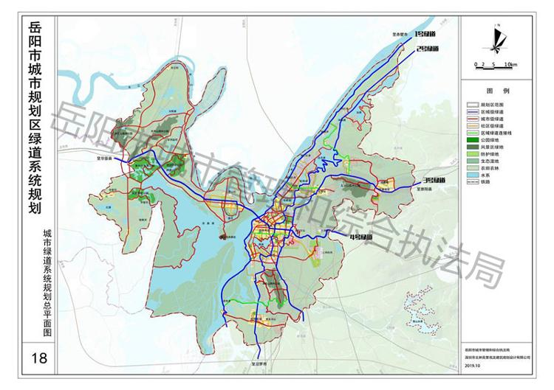
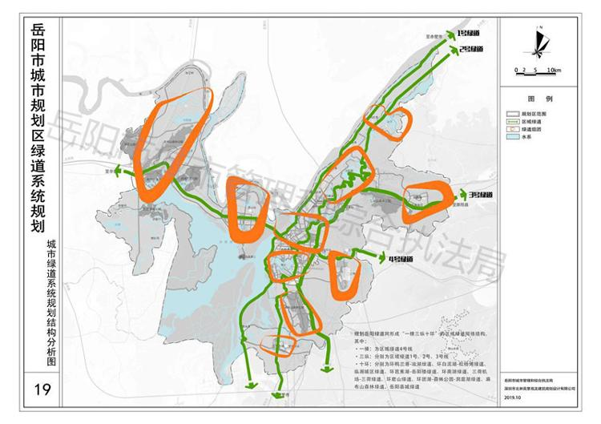
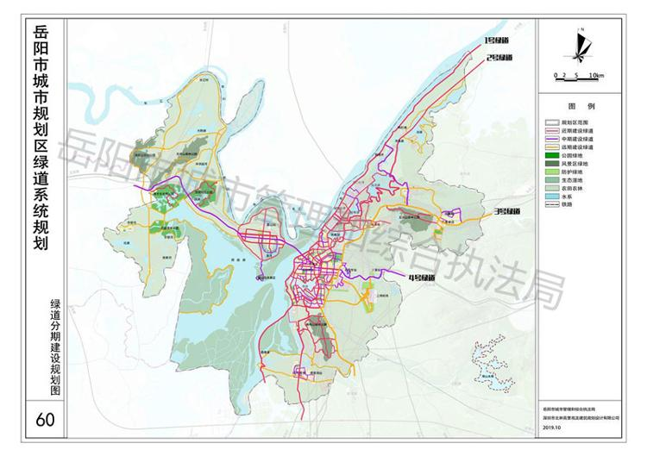

说明：本材料是为方便公众了解《岳阳市城市规划区绿道系统规划（2018-2035）》的参考性文件；本规划是控制城市绿道发展的引导性文件，不代表具体绿道项目实施计划和实施方案；本规划内容若有更新，将即时公布，本材料自动作废；本材料版权及解释权归岳阳市城市管理和综合执法局所有。

